**新・大阪府ＥＳＣＯアクションプラン**

**【１】目的**

本プランは、建築物の省エネルギー化、地球温暖化防止対策、光熱水費の削減を効果的に進めることができるＥＳＣＯ（エスコと読む。Energy Service Company の略）事業を、広汎な府有施設へ効果的に展開（民間資金活用型ＥＳＣＯ事業）し、さらに大阪府内の市町村や民間ビルへも普及啓発・促進していくため、その具体的な推進方法を定めるもので、今般、前プランの計画期間（16年度～25年度）満了に伴い改訂されたものである。

**ＥＳＣＯ事業のスキーム**

ＥＳＣＯ事業スキーム
民間資金活用型ＥＳＣＯ事業とは、既存庁舎等を民間の資金とノウハウで省エネルギー化改修し、省エネルギー化による光熱水費の削減分で改修工事に係る経費等を償還し、残余を本府とＥＳＣＯ事業者の利益とする事業である。
民間資金活用型ＥＳＣＯ事業とは、既存庁舎等

を民間の資金とノウハウで省エネルギー化改修し、

省エネルギー化による光熱水費の削減分で改修工

事に係る経費等を償還し、残余を本府とＥＳＣＯ

事業者の利益とする事業である。

民間資金活用で初期投資が不要であることに加え、

光熱水費削減の枠内で改修費用を賄うため、実質的

な後年度負担増もなく、

① 省エネルギー化により光熱水費が削減

② ＣＯ2排出量削減で地球温暖化対策に有効

③ 省エネリニューアル事業の創出

図-１　ＥＳＣＯ事業スキーム

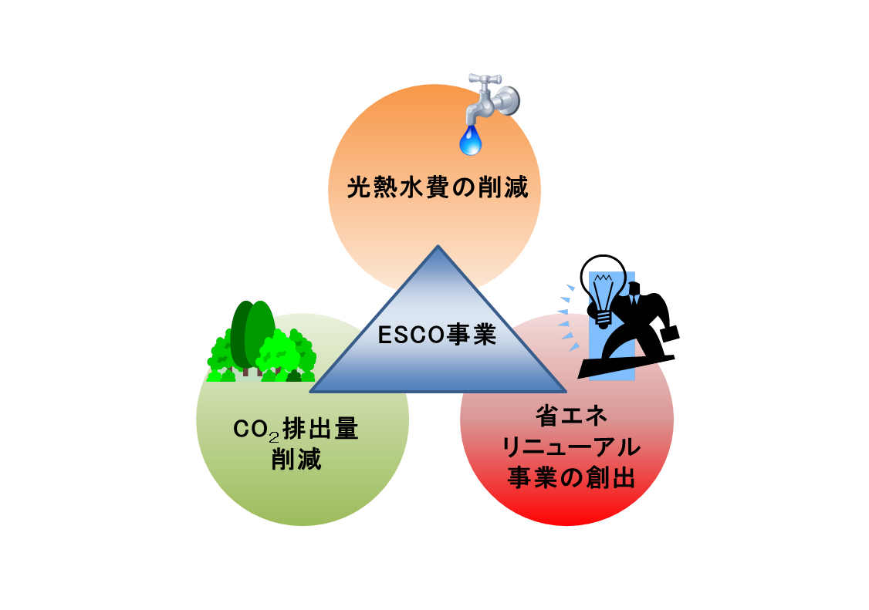という一石三鳥の効果があり、以下の府主要施策にも

位置付けられている。

○「行財政改革推進プラン（案）」

「行財政改革推進プラン(案)」

（計画期間：2015年～2017年）

○「大阪の成長戦略 [2015年2月版]」

（計画期間：2015年～2020年）

○「大阪21世紀の新環境総合計画」

（計画期間：2011年～2020年）

「大阪21世紀の

新環境総合計画」

「おおさかエネルギー　地産地消推進プラン」

「大阪の成長戦略」

○「おおさかエネルギー地産地消推進プラン」

（計画期間：2014年～2020年）

図-２　ＥＳＣＯ事業と府主要施策との関係

**【２】ＥＳＣＯアクションプランの達成状況とプラン改訂の経緯**

「大阪府ＥＳＣＯアクションプラン」（前プラン）は平成16年7月の策定から10年が経過し、計画期間が満了した。

目標としていた32施設（警察署は除く）を上回る33施設で導入を達成した（表-１）。

導入効果は、光熱水費削減額約51億円（約6.3億円/年【目標値は5.3億円/年】）、省エネ率平均約23％、ＣＯ2排出削減量約12万８千トン（約１万４千トン/年【目標値は６千トン/年】）にのぼっている（平成25年度末現在）。

表-１　ＥＳＣＯ事業導入済施設

|  |  |  |  |  |
| --- | --- | --- | --- | --- |
| 契約年度 | 施 設 名 | 竣工年 | 延床面積（㎡） | 省エネ率（％） |
| 平成13年度 | 母子保健総合医療センター | 1981 | 32,125 | 24.8 |
| 平成14年度 | ４府民センタービル（三島、泉南、南河内、北河内）(4) | 1971～1974 | 29,354 | 19.7 |
| 平成15年度 | 急性期・総合医療センター | 1989 | 68,841 | 25.1 |
| 平成15年度 | 教育センター | 1993 | 18,830 | 13.7 |
| 平成15年度 | 障がい者交流促進センター | 1985 | 8,080 | 21.8 |
| 平成15年度 | 池田・府市合同庁舎 | 1973 | 21,083 | 29.1 |
| 平成16年度 | 呼吸器・アレルギー医療センター | 1973 | 43,233 | 39.8 |
| 平成16年度 | マイドームおおさか | 1987 | 31,180 | 29.4 |
| 平成16年度 | 労働センター | 1978 | 21,584 | 34.7 |
| 平成17年度 | 門真運転免許試験場 | 1994 | 28,044 | 19.4 |
| 平成17年度 | 中河内府民センタービル | 1974 | 6,367 | 17.3 |
| 平成17年度 | 府庁舎本館・別館(2) | 1926/1964 | 28,206 | 8.3 |
| 平成18年度 | 体育会館 | 1987 | 28,206 | 16.1 |
| 平成18年度 | 青少年海洋センター(2) | 1974/1994 | 16,911 | 17.3 |
| 平成19年度 | 男女共同参画・青少年センター | 1994 | 12,761 | 24.7 |
| 平成25年度 | 池田保健所外１０件(11) | 1960～1994 | 26,427 | 7.8 |
| 平成26年度 | 中央図書館 | 1995 | 30,770 | 41.5 |
| 平成26年度 | りんくうタウン駅ビル | 1996 | 15,320 | 30.3 |

※( )は2以上の場合の施設数を示す

加えて、その間には、

1. ＬＥＤ照明、空調の高効率化などの省エネ技術革新

② 住宅・建築物部門のエネルギー需要増大や原発事故後の節電取組み、エネルギー単価の上昇

③ 策定当時は築年数が浅かった施設や、ＥＳＣＯ導入済であるものの設備機器が更新されなかった施設での設備機器の経年劣化

④ 設備更新型ＥＳＣＯが国土交通省のＥＳＣＯ導入マニュアルに位置づけられた

等の状況変化があり、前プランで対象外としていた施設や当時の省エネ技術では事業化がやや困難とされていた施設等でも事業化の可能性が出てきたため、前プランを再構築する必要が生じた。

このため、最新省エネ技術など新たな知見に基づき、設備利用の実態調査や新たな省エネ手法の検討などＥＳＣＯ導入の可能性を再検証し、前プランを改訂することとした。

**【３】新・大阪府ＥＳＣＯアクションプラン**

**（１）新プランのポイント**

本プラン策定に当たっては、学識経験者で構成する「大阪府ＥＳＣＯ提案審査会 ＥＳＣＯアクションプラン策定調査部会」（表-２）を設置し、審議の結果、以下のポイントで策定を進めることとした。

表-２　ＥＳＣＯアクションプラン策定調査部会委員

|  |  |  |
| --- | --- | --- |
| 相良　和伸 | 大阪大学大学院工学研究科　地球総合工学専攻　建築工学部門　教授 | 部会長 |
| 伊藤　明裕 | 伊藤明裕公認会計士事務所　公認会計士 |  |
| 近本　智行 | 立命館大学理工学部　建築都市デザイン学科　教授 |  |

※敬称略

**【主な検討ポイント】**

① 府有建築物のうち、延床面積が原則6,000㎡以上の施設を対象に、技術革新等を踏まえた省エネ再診断を行い、ＥＳＣＯ事業の可能性を検討

⇒前プランと同様にＥＳＣＯ導入の可能性が高いと考えられる延床面積が6,000㎡以上の施設を対象に省エネ再診断を行った。前プランでは対象外としていた新別館や咲洲庁舎などの平成築建物についても今回新たに検討施設として加える。また、ＥＳＣＯが導入できなかった一部の中小規模施設も再検討を行った。

② 6,000㎡未満の中小規模施設でも、警察署など同種建物の施設は複数をまとめて公募する等の手法を用いることで、対象施設の拡大を検討

⇒警察署や府税事務所、学校などは同種建物が複数あるため、これらを一定数まとめて公募することでスケールメリットを生み出し、これまで導入できなかった中小規模施設(6,000㎡未満)での事業化を推進することとした。

③ 従来のＥＳＣＯでは熱源機器の更新が難しい場合も省エネに配慮した改修が可能となるよう、設備更新型ＥＳＣＯ事業を活用した事業化を検討

⇒当初ＥＳＣＯ事業を導入し、事業契約が満了した施設（府民センタービルや教育センター等）のなかには、熱源機器の老朽化が進み、更新時期を迎えているところも少なくない。しかし、更新するには多額の費用が必要となり省エネ化による光熱水費削減分で改修費用を賄う従来のＥＳＣＯ手法では、事業採算性の確保が難しい。

そこで、老朽化した設備機器の改修とＥＳＣＯ事業を一体的に発注する「設備更新型ＥＳＣＯ事業」の手法等を活用し、ＥＳＣＯ契約が満了した施設のさらなる省エネ化の検討を図ることとした。

**【設備更新型ＥＳＣＯ事業とは】**

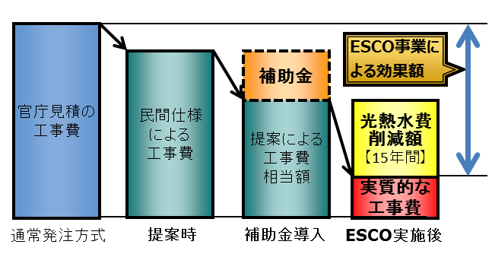省エネ化による光熱水費の削減額に機器の更新費用を別途加算し、その範囲内で工事費を償還する「設備更新型ＥＳＣＯ事業」が国土交通省大臣官房官庁営繕部の「官庁施設におけるＥＳＣＯ事業導入・実施マニュアル」に位置付けられている。

熱源機器の老朽化で更新時期を迎えている

施設では、通常の改修工事より実質負担額が低

減できることから（図-３）、まずは府民センター

等ＥＳＣＯ実施済施設を対象とした再ＥＳＣＯ

の手法として「設備更新型ＥＳＣＯ事業」の導入

検討を図り、これをモデルとしたＥＳＣＯ事業の

効果的な推進を目指す。　　　　　　　　　　　　　　　　　図-３：設備更新型ＥＳＣＯ事業の導入効果

**（２）推進目標**

**①【計画期間】　平成27～36年度（10年間）**

本プランにおける取組み期間は、前プランにおける事業化の達成実績等を踏まえ、10年間とする。

**②【ESCO事業導入対象施設数】　82施設**

独立行政法人等を除く府有施設で詳細は表-３のとおりとする。



**③【省エネ目標（26年度比）】**

**◇ 平均省エネ率※：15％　（※省エネ率は総量平均）**

**◇ 光熱水費削減額：今後10年でさらに60億円の効果額を見込む**＊

（新プラン対象施設全てに導入した場合の年間削減額：4.4億円/年）

**◇ エネルギー削減量：原油換算で年間4,700キロリットル**

**◇ 二酸化炭素排出削減総量：年間8,700トン**

＊新プランで導入を図る施設の削減額累計見込み(約25億円)と前回プランの継続効果分(約35億円)の

合計であり、これまでの累計実績(約51億円)に上積みを図るものとして設定。

本プランの推進目標は上記②に掲げる対象施設の全てにＥＳＣＯ事業を導入した場合の実施効果の試算に基づき、上記のとおり設定するものとする。なお、目標値は26年度比とし、これまでの本府ＥＳＣＯ事業の効果から更に上積みを目指すものである。

**（３）推進方策**

**①省エネ見込率が高い施設「Ａグループ」、「Ｂグループ」を中心として、順次ＥＳＣＯ事業の導入を図っていく。**

10,000㎡以上で省エネ見込率10％以上の施設を「Ａグループ」、6,000㎡以上で省エネ見込率が６％以上の施設を「Ｂグループ」、それ以外で今後事業化の可能性があるものを「Ｃグループ」とする。

なお、今回Ｂグループについては、前プラン同様に単独施設で事業化を図るＢ１をはじめ、前述の検討ポイントに基づき、複数施設一括での事業化を目指すＢ２、再ＥＳＣＯ化を図るＢ３に分類した。

**②延床面積が6,000㎡未満の中小規模施設であっても、警察署や学校等、同種建物を複数施設一括して事業化できるものを一定規模を確保して事業化を図る。**

　上記の手法で事業化するものを「Ｂ２グループ」とする。

**③ＥＳＣＯ導入済み施設等であっても、設備更新型ＥＳＣＯによる手法等を活用できるものは事業化を図る。**

上記の手法で事業化するものを「Ｂ３グループ」とする。

その他、省エネ診断結果からは省エネルギー見込率が比較的低い施設（スポーツ施設・複合施設等）においても、事業者に対するアンケート調査では一定の関心が得られ、今後の施設運営状況や近年のＬＥＤ照明を始めとする更なる省エネ技術進展の動向によって事業化できるものを「Ｃグループ」として進める。

なお、提案公募施設の最終的な決定は、施設所管課で構成する庁内連絡会議「府有建築物ＥＳＣＯ事業推進会議」の場において、承認を得るものとする。

ＥＳＣＯ事業の導入を効果的、継続的に実施していくためには、省エネ技術の最新動向や電力自由化に代表されるような社会情勢等、ＥＳＣＯを取り巻く状況の変化を的確に把握して対応していく必要がある。

そこで、学識経験者で構成するＥＳＣＯ提案審査会などの場も活用し、本プランの進捗管理を行いながら、ＰＤＣＡサイクルに基づく取組みのフォローアップを実施する。

表-３　ＥＳＣＯ事業対象施設一覧

|  |  |  |  |  |  |
| --- | --- | --- | --- | --- | --- |
| 分類 | | 施設名 | 場所 | 施設名 | 場所 |
| Ａ | | りんくうタウン駅ビル | 泉佐野市 | 府庁新別館 | 大阪市中央区 |
| 中央図書館 | 東大阪市 | 国際会議場 | 大阪市北区 |
| 咲州庁舎 | 大阪市住之江区 |  |  |
| Ｂ | Ｂ１ | 泉北府民センタービル | 堺市西区 | 中央卸売市場 | 茨木市 |
| 中河内救命救急センター | 東大阪市 |  |  |
| Ｂ２ | なにわ北府税事務所 | 大阪市北区 | 都島警察署 | 大阪市都島区 |
| 中河内府税事務所 | 東大阪市 | 此花警察署 | 大阪市此花区 |
| 泉北府税事務所 | 堺市堺区 | 東警察署 | 大阪市中央区 |
| 夕陽丘高等職業技術専門校 | 大阪市天王寺区 | 南警察署 | 大阪市中央区 |
| 芦原高等職業技術専門校 | 大阪市浪速区 | 大正警察署 | 大阪市大正区 |
| 南大阪高等職業技術専門校 | 和泉市 | 天王寺警察署 | 大阪市天王寺区 |
| 東大阪高等職業技術専門校 | 東大阪市 | 浪速警察署 | 大阪市浪速区 |
| 北野高校 | 大阪市淀川区 | 東淀川警察署 | 大阪市東淀川区 |
| 大手前高校 | 大阪市中央区 | 東成警察署 | 大阪市東成区 |
| 清水谷高校 | 大阪市天王寺区 | 旭警察署 | 大阪市旭区 |
| 高津高校 | 大阪市天王寺区 | 鶴見警察署 | 大阪市鶴見区 |
| 夕陽丘高校 | 大阪市天王寺区 | 阿倍野警察署 | 大阪市阿倍野区 |
| 港高校 | 大阪市港区 | 住之江警察署 | 大阪市住之江区 |
| 天王寺高校 | 大阪市阿倍野区 | 住吉警察署 | 大阪市住吉区 |
| 春日丘高校 | 茨木市 | 西成警察署 | 大阪市西成区 |
| 茨木高校 | 茨木市 | 摂津警察署 | 摂津市 |
| 四條畷高校 | 四條畷市 | 豊能警察署 | 豊能郡能勢町 |
| 枚方津田高校 | 枚方市 | 箕面警察署 | 箕面市 |
| 山本高校 | 八尾市 | 豊中南警察署 | 豊中市 |
| 八尾高校 | 八尾市 | 堺警察署 | 堺市堺区 |
| 富田林高校 | 富田林市 | 南堺警察署 | 堺市南区 |
| 三国丘高校 | 堺市堺区 | 関西空港警察署 | 泉南郡田尻町 |
| 岸和田高校 | 岸和田市 | 泉佐野警察署 | 泉佐野市 |
| 日根野高校 | 泉佐野市 | 泉南警察署 | 阪南市 |
| 今宮高校 | 大阪市浪速区 | 羽曳野警察署 | 羽曳野市 |
| 桃谷高校 | 大阪市生野区 | 黒山警察署 | 堺市美原区 |
| 生野視聴覚支援学校 | 大阪市生野区 | 富田林警察署 | 富田林市 |
| 守口支援学校 | 守口市 | 枚岡警察署 | 東大阪市 |
| 吹田支援学校 | 吹田市 | 柏原警察署 | 柏原市 |
| 羽曳野支援学校 | 羽曳野市 | 寝屋川警察署 | 寝屋川市 |
| 大淀警察署 | 大阪市北区 |  |  |
| Ｂ３ | 南河内府民センタービル | 富田林市 | 障がい者交流促進センター | 堺市南区 |
| 泉南府民センタービル | 岸和田市 | 教育センター | 大阪市住吉区 |
| 三島府民センタービル | 茨木市 | 府庁別館 | 大阪市中央区 |
| 北河内府民センタービル | 枚方市 | 池田・府市合同庁舎 | 池田市 |
| Ｃ | | ITステーション | 大阪市天王寺区 | 臨海スポーツセンター | 高石市 |
| 家畜保健衛生所 | 泉佐野市 | 大型児童館ビッグバン | 堺市南区 |
| 門真スポーツセンター | 門真市 |  |  |

**（４）府内市町村・民間建築物へのＥＳＣＯ普及促進**

**①市町村・民間建築物へのＥＳＣＯ普及**

府内市町村に対しては、「大阪府市町村ＥＳＣＯ会議」の開催を通じ、積極的にＥＳＣＯ事業の導入を働きかけた結果、これまでに６市24施設で事業化が実現した。（平成25年度末現在）

本府におけるＥＳＣＯ導入事例は契約ベースで33施設、さらに平成26年度末には９施設が追加見込みと全国的にも類を見ない実績を誇っている。ＥＳＣＯ事業に係る様々なノウハウの蓄積を活かし、引き続き府内の市町村や民間建築物にもＥＳＣＯ事業の普及促進に努めていく。

**②市町村・民間建築物におけるＥＳＣＯ事業の潜在市場規模**

**○府内市町村有大規模建築物（延床面積5,000㎡以上の業務施設）における潜在市場規模**

エネルギー消費量等の調査結果と「新プラン策定調査」で想定したＥＳＣＯ原単位を用いて算出したところ、府内市町村有大規模建築物における潜在市場規模（工事費ベース）は約90億円と見込まれる。

**○府内の大規模建築物(延床面積5,000㎡以上)におけるＥＳＣＯ事業の潜在市場規模**

「建築物ストック統計（国土交通省）」等のデータを基に推計したところ、潜在市場規模は約3,000億円（工事費ベース）、省エネ削減効果は原油換算で年間に約71万キロリットルと見込まれる。

**③ビル省エネ度格付制度の構築について　～ＥＳＣＯ推進ツールとして～**

ＥＳＣＯ事業の導入検討に際しては、建物の有する設備のスペックは勿論のこと、日常における設備の運用状況（照明点灯時間・間引きの状況、空調運転時期・設定温度など）が非常に重要な要素である。

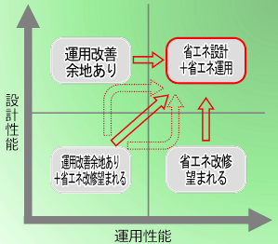　そこで、今回の新プラン策定に関する施設の調査については、設計性能＋運用性能の**２軸による評価**をもって、建物の省エネルギー性能を判定する「省エネ度格付システム（公益社団法人 空気調和・衛生工学会近畿支部 開発）」を試行的に活用することとした（図-４）。

実例として今回調査施設の格付結果を図‐５に示す。ＥＳＣＯ実

施前後の省エネ性能がＤからＢ－に改善した様子が一目で分かる。

このように簡単な操作でビルのエネルギー使用状況や省エネ改修

の可能性を「見える化」できることから、「省エネ度格付システム」

を市町村や民間施設でのＥＳＣＯ導入の推進ツールとして活用する。

**◇『ビル省エネ度格付制度』の創設**

図-４：省エネ度格付システム概要

建物の省エネ度合いを「見える化」できる「省エネ度格付システム」

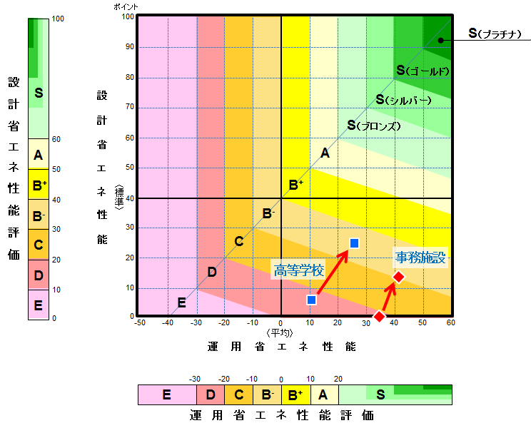をホームページ上に公開し、誰でも任意に利用できるようにすること

でＥＳＣＯ導入や省エネ改修への動機付けを図り、必要に応じて府が

省エネ度格付を認証する『ビル省エネ度格付制度（仮称）』を創設する。

また、認証を活用した誘導策などもあわせて検討していくことで

制度の周知拡大とＥＳＣＯ事業の普及啓発につなげていく。

本制度の運用を通じて、府域における省エネ化の動向やＥＳＣＯ

導入効果の検証等に生かすなど、新プランの推進管理にも活用して

いくことにより、府域全体における建築物の省エネ化促進を目指す。

図-５：省エネ度格付システム判定結果例

**～～参考資料～～**

**【１】省エネ診断調査**

**（１）調査の概要**

　前述の検討方針を踏まえて省エネ診断を実施した。具体的には、府施設全体の中からエネルギー使用量や光熱水費の高い施設を抽出（表-４）して現地診断を行うとともに、ＥＳＣＯ事業者へのアンケート調査を実施して事業可能性分析等を行った（図-６）。

なお、基礎調査は、「緊急雇用創出基金事業（起業支援型地域雇用創造事業）」を活用した「建築物省エネ診断・ＥＳＣＯアドバイザリ－・省エネ格付推進事業」により実施した。

図-６　省エネ診断実施方法

④ESCO事業

可能性分析

①省ｴﾈﾙｷﾞｰ診断

（対象施設：

表-４）

②ESCO事業

収支試算

③ﾏｰｹﾃｨﾝｸﾞ調査

（ESCO事業者

への

ｱﾝｹｰﾄ調査）

⑥府内市町村建物・

大規模業務用建物におけるESCO市場規模試算

⑤ESCO事業

実施効果試算

表-４　省エネ診断対象施設

|  |  |  |  |  |  |  |
| --- | --- | --- | --- | --- | --- | --- |
|  | 用途 | 施設名 | 竣工年 | 延床面積  （㎡） | 消費エネルギー  （MJ/㎡・年） | 備考 |
| 府有施設 | | | - | - | - | - |
| 1 | 事務施設 | なにわ北府税事務所 | 1971 | 3,145 | 605 |  |
| 2 | 事務施設 | 中河内府税事務所 | 1973 | 2,662 | 849 |  |
| 3 | 事務施設 | 泉北府税事務所 | 1968 | 2,543 | 583 |  |
| 4 | 事務施設 | 南河内府民センタービル | 1972 | 7,695 | 906 | ○ |
| 5 | 事務施設 | 泉北府民センタービル | 1974 | 7,195 | 809 |  |
| 6 | 事務施設 | 泉南府民センタービル | 1972/1989 | 7,731 | 843 | ○ |
| 7 | 事務施設 | 三島府民センタービル | 1972 | 7,271 | 826 | ○ |
| 8 | 事務施設 | 北河内府民センタービル | 1974 | 6,335 | 887 | ○ |
| 9 | 事務施設 | 府庁別館 | 1964 | 30,127 | 1,440 | ○ |
| 10 | 事務施設 | 池田・府市合同庁舎 | 1973 | 21,084 | 932 | ○ |
| 11 | 研修施設 | 教育センター | 1970/1993 | 18,564 | 582 | ○ |
| 12 | 福祉施設 | ITステーション | 1967 | 2,357 | 1,216 |  |
| 13 | 福祉施設 | 障がい者交流促進センター | 1985 | 8,345 | 1,052 | ○ |
| 14 | 医療施設 | 中河内救命救急センター | 1998 | 3,449 | 7.900 |  |
| 15 | 研究所 | 家畜保健衛生所 | 2010 | 1,410 | 1,251 |  |
| 16 | スポーツ施設 | 門真スポーツセンター | 1995 | 37,661 | 1,313 |  |
| 17 | スポーツ施設 | 臨海スポーツセンター | 1972 | 12,381 | 1,891 |  |
| 18 | 児童遊戯施設 | 大型児童館ビッグバン | 1998 | 12,364 | 1,307 |  |
| 19 | 会議場 | 国際会議場 | 1999 | 67,546 | 2,254 |  |
| 20 | 市場 | 中央卸売市場 | 1976 | 86,224 | 2,312 |  |
| 21 | 複合施設 | 府庁新別館 | 1995/1997 | 46,126 | 1,170 |  |
| 22 | 複合施設 | 咲州庁舎 | 1995 | 149,296 | 1,504 |  |
| 23 | 学校(職技専) | 夕陽丘高等職業技術専門校 | 2000 | 5,719 | 414 |  |
| 24 | 学校(職技専) | 芦原高等職業技術専門校 | 1991 | 4,774 | 348 |  |
| 25 | 学校(職技専) | 南大阪高等職業技術専門校 | 2006 | 11,583 | 444 |  |
| 26 | 学校(職技専) | 東大阪高等職業技術専門校 | 1989 | 8,919 | 266 |  |
| 27 | 学校 | 北野高校 | 1999 | 13,260 | 413 |  |
| 28 | 学校 | 大手前高校 | 1999 | 16,458 | 409 |  |
| 29 | 学校 | 清水谷高校 | 1991 | 12,802 | 386 |  |
| 30 | 学校 | 高津高校 | 1989 | 14,103 | 436 |  |
| 31 | 学校 | 夕陽丘高校 | 2003 | 15,946 | 415 |  |
| 32 | 学校 | 港高校 | 1980 | 13,185 | 360 |  |
| 33 | 学校 | 天王寺高校 | 1992 | 14,252 | 372 |  |
| 34 | 学校 | 春日丘高校 | 1998 | 13,477 | 458 |  |
| 35 | 学校 | 茨木高校 | 1995 | 15,728 | 369 |  |
| 36 | 学校 | 四条畷高校 | 1936 | 17,468 | 341 |  |
| 37 | 学校 | 枚方津田高校 | 1986 | 15,033 | 389 |  |
| 38 | 学校 | 山本高校 | 1994 | 11,961 | 349 |  |
| 39 | 学校 | 八尾高校 | 1994 | 14,733 | 350 |  |
| 40 | 学校 | 富田林高校 | 1996 | 12,444 | 450 |  |
| 41 | 学校 | 三国丘高校 | 1994 | 14,052 | 480 |  |
| 42 | 学校 | 岸和田高校 | 1999 | 14,762 | 391 |  |
| 43 | 学校 | 日根野高校 | 1987 | 12,164 | 316 |  |
| 44 | 学校 | 今宮高校 | 1995 | 14,287 | 385 |  |
| 45 | 学校 | 桃谷高校 | 1995 | 14,683 | 397 |  |
| 46 | 学校 | 生野視聴覚支援学校 | 1989 | 8,437 | 527 |  |
| 47 | 学校 | 守口支援学校 | 1998 | 6,983 | 513 |  |
| 48 | 学校 | 吹田支援学校 | 1998 | 9,316 | 536 |  |
| 49 | 学校 | 羽曳野支援学校 | 1990 | 2,852 | 393 |  |
| 50 | 警察施設 | 都島警察署 | 2000 | 4,685 | 1,653 |  |
| 51 | 警察施設 | 東警察署 | 1992 | 7,690 | 2,248 |  |
| 52 | 警察施設 | 南警察署 | 1987 | 7,395 | 1,824 |  |
| 53 | 警察施設 | 大正警察署 | 1991 | 2,831 | 2,083 |  |
| 54 | 警察施設 | 天王寺警察署 | 1995 | 3,730 | 1,869 |  |
| 55 | 警察施設 | 浪速警察署 | 1999 | 6,070 | 1,640 |  |
| 56 | 警察施設 | 東淀川警察署 | 1982 | 3,230 | 2,123 |  |
| 57 | 警察施設 | 東成警察署 | 1992 | 3,532 | 1,673 |  |
| 58 | 警察施設 | 旭警察署 | 2000 | 3,622 | 1,826 |  |
| 59 | 警察施設 | 鶴見警察署 | 1981 | 2,918 | 1,739 |  |
| 60 | 警察施設 | 阿倍野警察署 | 1990 | 4,110 | 1,591 |  |
| 61 | 警察施設 | 住吉警察署 | 1998 | 4,392 | 1,763 |  |
| 62 | 警察施設 | 西成警察署 | 1995 | 7,141 | 1,856 |  |
| 63 | 警察施設 | 箕面警察署 | 1985 | 2,867 | 1,791 |  |
| 64 | 警察施設 | 堺警察署 | 1997 | 4,539 | 2,810 |  |
| 65 | 警察施設 | 羽曳野警察署 | 1983 | 3,024 | 1,953 |  |
| 66 | 警察施設 | 黒山警察署 | 1982 | 2,660 | 2,067 |  |
| 67 | 警察施設 | 富田林警察署 | 1989 | 3,469 | 1,571 |  |
| 68 | 警察施設 | 柏原警察署 | 1980 | 2,204 | 2,186 |  |
| 69 | 警察施設 | 寝屋川警察署 | 1988 | 3,663 | 2,343 |  |
| 府有施設以外 | | | - | - | - | - |
| 70 | 大学 | 府立大学中百舌鳥キャンパスC5棟 | 1992 | 12,343 | 1,791 |  |
| 71 | 大学 | 府大中百舌鳥キャンパスＣ10棟 | 1995 | 10,714 | 3,539 |  |
| 72 | 大学 | 府立大学羽曳野キャンパス | 1994 | 37,072 | 705 |  |
| 73 | 大学 | 府立大学大りんくうキャンパス | 2009 | 17,512 | 1,859 |  |
| 74 | 研究所 | 府立産業技術総合研究所 | 1992 | 37,052 | 1,946 |  |
| 75 | 市町村施設 | Ａ市コミュニティセンター | 1996 | 4,506 | 983 |  |
| 76 | 市町村施設 | Ａ市生涯学習センター | 1994 | 9,905 | 997 |  |
| 77 | 市町村施設 | Ａ市社会福祉会館 | 1995 | 3,241 | 936 |  |
| 78 | 市町村施設 | Ａ市総合体育館 | 1997 | 12,781 | 1,302 |  |
| 79 | 市町村施設 | Ｂ市施設-本庁舎 | 1970 | 19,410 | 813 |  |
| 80 | 市町村施設 | Ｂ市施設-総合センター | 1991 | 22,507 | 1,460 |  |
| 81 | 市町村施設 | Ｃ市市立病院（本館） | 1997 | 28,249 | 2,867 |  |
| 82 | 民間事務所 | 某テナントビル（北区） | 1968 | 8,053 | ― |  |
| 83 | 商業施設 | 民間施設（住之江区） | 1994 | 336,414 | ― |  |
| 84 | 民間事務所 | 某組合会館（東大阪市） | 1967 | 428 | ― |  |

※１：備考に示す○印はＥＳＣＯ事業実施済みまたは実施中施設

※２：府内市町村や民間でのＥＳＣＯ市場規模試算等の参考とするため、一部の市町村や民間施設も省エネ診断を実施

※３：ＥＳＣＯ事業可能性検討にあたっては、同用途・規模の施設は一部類推判断したため、上記は表-３の82施設とは異なる。

**（２）省エネルギー可能性調査とＥＳＣＯ事業可能性調査の結果**

今回調査を実施した施設の省エネルギー見込率とＥＳＣＯ事業可能性の分布を図-７に示す。

中小規模施設でも省エネ見込率が高い施設もあり、特に警察署は24時間稼動しているため、延床面積が6,000㎡未満であっても、単独でのＥＳＣＯ事業化が見込めるが、複数署を組み合わせることで、より事業化の可能性が高まると考えられる。

また、学校施設・支援学校については、日常の稼働率が高い照明のＬＥＤ化が実現する可能性が極めて高く、さらに複数校をまとめてＥＳＣＯ事業化した場合、関心を示す事業者の数も多いことから、スケールメリットにより空調設備などＬＥＤ以外の提案も実現可能性が高くなると判断した。

複合施設やスポーツ施設では、省エネ見込率が低くても、ＥＳＣＯ事業者の関心が高い結果となっており、ＥＳＣＯ事業化の可能性があると推察できる。

全体として、延面積6,000㎡以上かつ省エネ見込率6%以上の施設においては、事業規模が概ね確保され、アンケート調査でも関心度が高いことから、ＥＳＣＯ事業化の可能性は十分にあるものと考えられる。

それ以外の施設についても、施設規模が大きく省エネ見込量が多く見込まれる場合や、同種の建物等を複数まとめることでスケールメリットが得られる場合等では、事業化の可能性が高まるとの調査結果が得られていることから、これらの施設も組み合わせた、より効果的なＥＳＣＯ事業の推進を目指す。

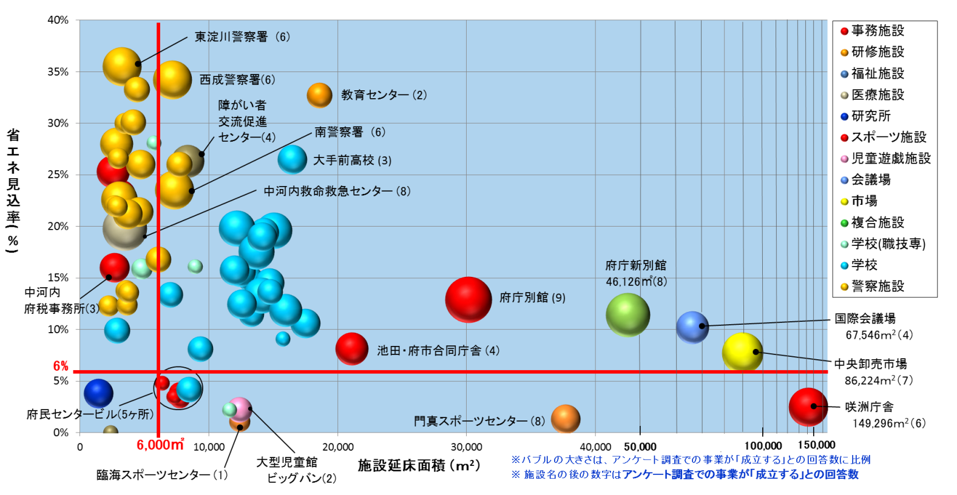

図-７　府有施設の省エネルギー可能性調査及びESCO事業可能性調査結果

表-５：ＥＳＣＯ事業導入に向けた施設分類

|  |  |  |  |  |
| --- | --- | --- | --- | --- |
| 分類 | 実施要件 | | | 施設名 |
| Ａグループ | 実施効果が大きいため、優先して事業を実施することが望ましいと判断されるもの  １）延床面積10,000 ㎡以上、２）省エネ見込率10％以上 の要件を満足するもの  ３）その他施設規模や省エネ可能性等から実施効果が大きいと判断されるもの | | | 新別館、咲洲庁舎、  りんくうﾀｳﾝ駅ﾋﾞﾙ、  中央図書館、  国際会議場 |
| Ｂ グループ | エネルギー使用量が中程度であるが事業実施を進めることが望ましいと判断されるもの  １）延床面積6,000 ㎡以上  ２）省エネ見込率6％以上  の要件を満足するもの  なお、一部の小規模事務施設については、複数施設を一括して実施することを検討する | Ｂ１ | ＥＳＣＯ未導入であり、単独で事業実施効果が見込めるもの | 中河内救命救急ｾﾝﾀｰ、  中央卸売市場、  泉北府民ｾﾝﾀｰﾋﾞﾙ　等 |
| Ｂ２ | ＥＳＣＯ未導入であり、施設数が多く複数施設を一括公募することで実施効果が一定見込めるもの | 警察署、  高等学校、  職業技術専門校、  府税事務所　等 |
| Ｂ３ | ＥＳＣＯ事業導入済みであるが、設備更新型ＥＳＣＯによる手法などを活用することで実施効果が一定見込めるもの | 府民ｾﾝﾀｰﾋﾞﾙ、  障がい者交流促進ｾﾝﾀｰ、  府庁別館、教育ｾﾝﾀｰ、  池田・府市合同庁舎　等 |
| Ｃグループ | 上記のいずれにも該当しないが、設備更新型ＥＳＣＯ事業の導入や今後の省エネ技術の進展を注視しながら、事業化を検討するもの | | | 門真ｽﾎﾟｰﾂｾﾝﾀｰ、臨海ｽﾎﾟｰﾂｾﾝﾀｰ、大型児童館ﾋﾞｯｸﾞﾊﾞﾝ、家畜保健衛生所、ＩＴｽﾃｰｼｮﾝ　等 |

**【２】府有施設におけるＥＳＣＯ事業実施効果試算**

　今回の調査結果を基にして、ＥＳＣＯ事業を実施した場合の試算をまとめると以下のようになる。

表－６　ＥＳＣＯ事業収支試算結果

|  |  |  |  |  |  |  |  |  |  |  |  |
| --- | --- | --- | --- | --- | --- | --- | --- | --- | --- | --- | --- |
| 実施分類 | | 施設  数 | 延面積  (千㎡) | 省エネ  率(%) | 省エネルギー可能量(年間) | | | 省エネ量  原油換算  (kL/年) | 削減費  合計  (百万円/年) | CO2  (ton/年)  削減量 | 改修  工事費※1  (百万円) |
| 電気  (MWh) | ガス  (千㎥) | 水道  (千㎥) |
| **Aｸﾞﾙｰﾌﾟ** | | **5** | **309** | **11.8** | **2,735** | **327** | **22** | **1,320** | **158** | **2,359** | **969** |
| **B**  **ｸﾞﾙｰﾌﾟ** | **B1** | **3** | **97** | **9.6** | **1,795** | **97** | **4** | **575** | **37** | **1,078** | **477** |
| **B2** | **61** | **466** | **25.9** | **6,665** | **534** | **68** | **2,339** | **205** | **4,445** | **1,462** |
| **B3** | **8** | **107** | **13.1** | **1,335** | **8** | **10** | **353** | **31** | **659** | **176** |
| **Cｸﾞﾙｰﾌﾟ** | | **5** | **66** | **1.5** | **133** | **0** | **9** | **34** | **7** | **69** | **21** |
| **合計** | | **82** | **1,045** | **14.8※2** | **12,663** | **966** | **113** | **4,621** | **438** | **8,610** | **3,105** |

※1 改修工事費は、省エネ化に必要な費用として想定される初期投資額（工事費総額）を示す。

※2 省エネ率は、総量平均で算出した値を示す。

大阪府においてこれまでにＥＳＣＯ事業を導入した33施設についても、今後継続した効果※が見込めることから、本プランの対象施設とあわせた府施設全体のＥＳＣＯ実施効果は次のとおりとなる。

※導入済み事業の効果は、H25年度末における実績額による。

**■ＥＳＣＯ導入済施設を含めた場合の実施効果試算**

**◇光熱水費削減額：**年間約１１億９千万円

**◇エネルギー削減量：**原油換算で年間約１万１千キロリットル（ドラム缶約５万６千本分※2に相当）

**◇二酸化炭素排出削減総量：**年間約２万４千トン

（同量の二酸化炭素を植林により固定するとすれば、大阪ドームの153倍の面積の植林※1が必要）

**◇事業創出規模：**総額約４８億８千万円※3の事業が創出

※1：二酸化炭素の植林による固定値は、１ｈａ当たり1年間に46.2ton-CO2として換算

※2：ドラム缶は1本200リットル→11,273kl で56,366本

※3：診断施設のシミュレーション結果等を参酌し、工事費の約1.47倍を総事業費として試算

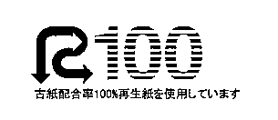

住宅まちづくり部公共建築室設備課

　　　　　　　　　　　　　　TEL：06-6941-0351（内線：4639）　平成27年2月発行